MÚSICA

[clasesmusicagastonbarrabia@gmail.com](mailto:clasesmusicagastonbarrabia@gmail.com)

Tarea semana 24 del 24/08 al 28/08

LES TRAIGO ESTOS ENTRETENIDOS JUEGOS PARA IR CONOCIENDO UN POCO MÁS SOBRE INSTRUMENTOS MUSICALES.

1. *Sopa de letras musical*

Aquí les dejo los instrumentos que vamos a buscar:

* TROMPETA
* SAXOFÓN
* FLAUTA
* VIOLÍN
* CLARINETE
* TUBA
* TROMBÓN

Luego de encontrarlos, ¿te animas a descubrir cuál es el instrumento? Escribir el nombre debajo de cada uno de los instrumentos

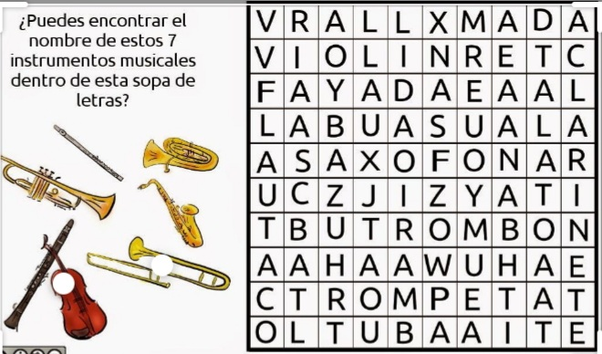

1. *Crucigrama musical*

A continuación haremos a la inversa. Vemos el instrumento y le ponemos el correspondiente nombre:

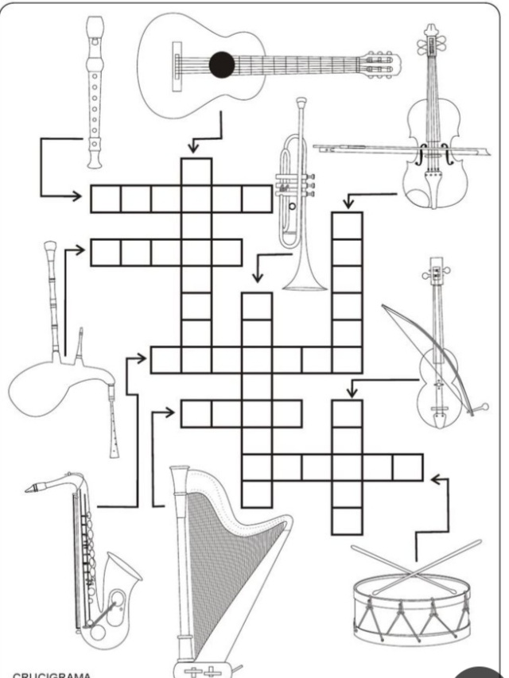Les doy una pista: instrumento que es similar al violín y se toca con un arco… buscar el nombre de 5 letras